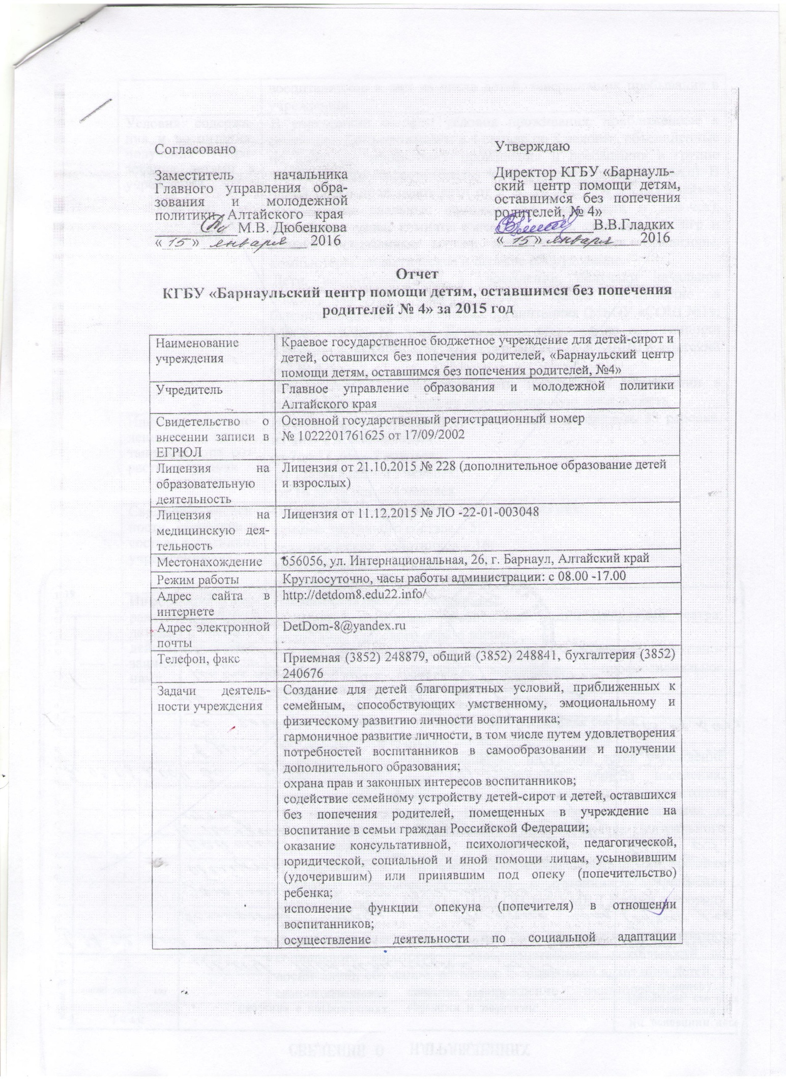

 | воспитанников и лиц из числа детей, завершивших пребывание в учреждении
Условия содержа-ния и воспитания, получения обра-зования детьми в учреждении | В учреждении созданы условия проживания, приближенные к семейным. Дети проживают в 4 семьях по 8 человек, объединенные по принципу совместного проживания и пребывания в группе детей, разного возраста (братья и сестры живут в одной семье). В одной семье проживают дети от 3 до 18 лет. В 4 жилых ячейках оборудованы спальные комнаты (для мальчиков и девочек), санитарные узлы, комнаты гигиены, кухни, комнаты для игр и отдыха, оснащенные мягкой мебелью, имеются телевизоры, компьютеры, дидактическое и игровое оборудование.  Дети, воспитывающиеся в учреждении, получают начальное общее, основное общее, среднее общее образование в близлежайших образовательных организациях (МБОУ «СОШ №1», МБОУ «СОШ № 55»). Дошкольное образование воспитанники получают в МБДОУ ЦРР «Детский сад №11» и МБДОУ «Детский сад № 42».  Дополнительное образование дети получают в учреждении в соответствии с лицензией на образовательную деятельность
Информация о чис-ленности воспи-танников и их воз-растных группах | На полном государственном обеспечении находилось 33 ребенка, из них 6 дошкольников.  от 7до 11 лет – 8 человек;  от 12 до15 лет – 15 человек;  от 16 до 18 лет – 4 человек
Сведения о числен-ности, структуре и составе работников учреждения | Общее число сотрудников - 50 человек, из них:  административного состава – 5;  педагогических работников – 16;  обслуживающего персонала – 14;  учебно-вспомогательного персонала - 15
Информация о нап-равлениях работы с детьми и взаимо-действии с органи-зациями и гражда-нами | Направления работы с детьми:  реализация творческих способностей детей средствами театра; воспитание здорового образа жизни;  гражданско-патриотическое, трудовое, семейное, духовно-нравственное, правовое воспитание, профессиональное самоопределение выпускников;  коррекционно-профилактическая работа;  подготовка выпускников, профориентационная работа;  постинтернатное сопровождение.  В целях защиты прав и законных интересов детей учреждение взаимодействует органами социальной защиты населения, учреждениями здравоохранения, расположенными на территории Центрального района г. Барнаула, заключено соглашение о сотрудничестве с органами опеки и попечительства Центрального района г. Барнаула.  В целях профилактики безнадзорности и правонарушений, вредных привычек, самовольных уходов воспитанников учреждение взаимодействует с ОУУП и ПДН ОП №5 УМВД России по городу Барнаулу.  В целях реализации мероприятий, направленных на профилактику социального сиротства и совершенствование деятельности по воспитанию, обучению, развитию и социальной адаптации детей, к самостоятельной жизни учреждение взаимодействует с негосударственными некоммерческими благотворительными фондами, а также отдельными гражданами-добровольцами, волонтерами (шефство, наставничество - БЮИ МВД России, ПАО Сбербанк России № 8644, ООО «Мостоотряд - 96», ООО «Алтай Кедр», АФ Российской Академии Народного Хозяйства и ГС, ТЦ «Старый базар», КГБОУ «Алтайский краевой педагогический лицей-интернат», с волонтерами)
Информация о численности вос-питанников, кото-рые были возвра-щены в течение года законным представителям или переданы на воспитание в семьи граждан | В семьи граждан Российской Федерации передано 17 воспитанников, из них в родные семьи возвращены 3 воспитанника

